上海市信息技术水平考试模拟卷下载、复习网站

登录课程网址：<http://spoc.sbs.edu.cn/portal/session/unitNavigation/2401.mooc>

或者到SPOC平台搜索“计算机应用基础”，选择如下课程：



内含：

1. 上海市信息技术水平考试模拟卷的操作题部分：**包含正式卷大部分知识点，题量比正式卷大，2024年的针对性更强，至少做三遍。**
2. 一级模拟卷操作操作题演示视频（《大学信息技术＋数据分析与可视化基础》和《大学信息技术-数字媒体基础》2个方向）。
3. 一级理论题练习，可以刷题提高分数。

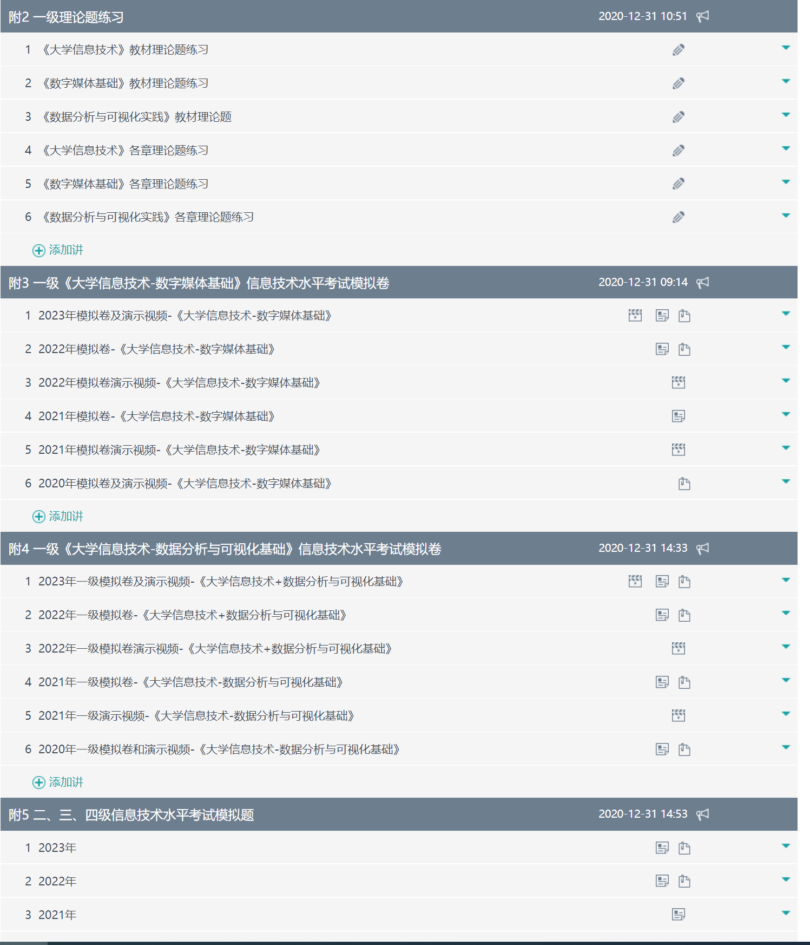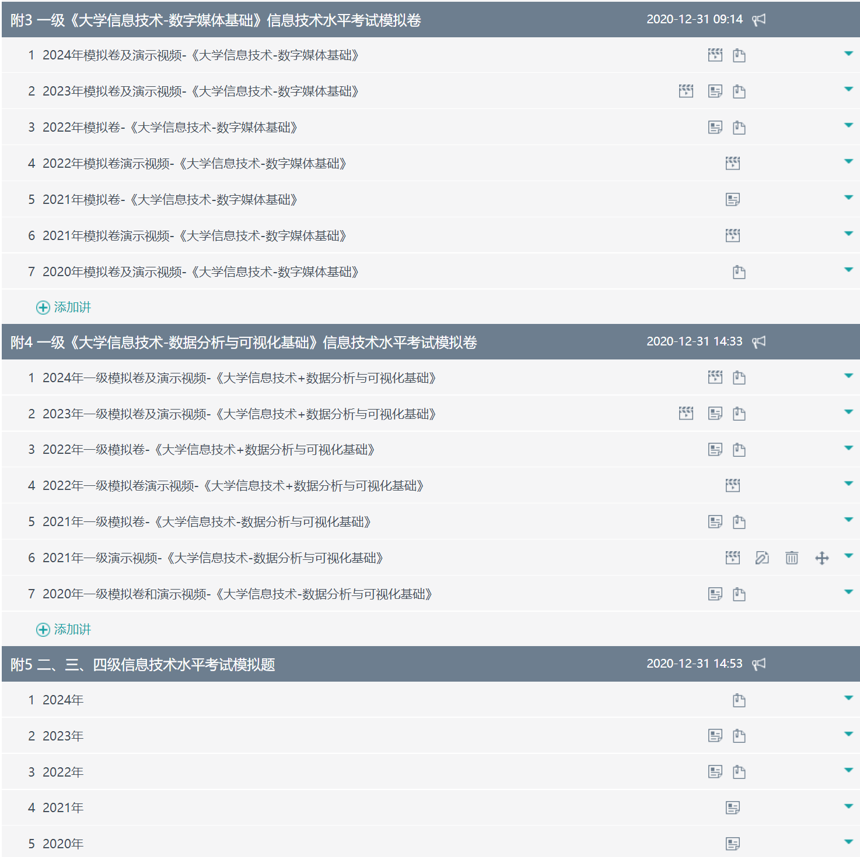

还可以通过网址http://smarteredu.net/到上海市高等学校计算机基础教学资源平台，**过几天**会有2024年题库，注册登录后**刷理论题提高分数**。

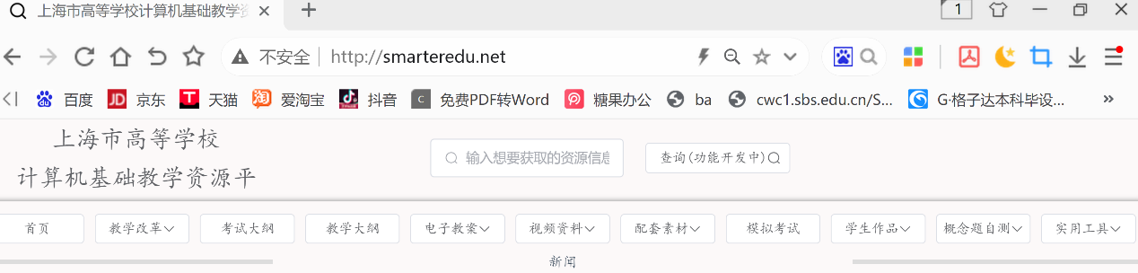

二〇二四年九月十四日